VIÊM RUỘT HOẠI TỬ

# Đại cương

Hoại tử cấp tính ruột

Thường tổn thương đoạn cuối RN, đầu RG

Nguyên nhân đa yếu tố

Non tháng

Nuôi sữa CT

Mẹ nhiễm độc, dùng cocaine

Con sinh ngạt, SHH, sốc, PDA, catheter ĐM rốn, truyền HCL

Cơ chế chính là thiếu máu nuôi ruột non cục bộ

# Sinh lý bệnh

Giảm tưới máu ruột 🡪 Thiếu máu cục bộ 🡪 Niêm mạc ruột dễ tổn thương ± Phát triển VK đường ruột 🡪 Quá trình viêm: Cytokin, PAF (platelet activating factor), leukotriene, TNF (tumor necrosis factor)… 🡪 VRHT

# Lâm sàng

Nhiễm độc

Nhiễm trùng đi kèm

🡪 Tối cấp – cấp

🡪 Đủ tháng: 3 – 4 ngày tuổi, non tháng: 3 – 4 tuần tuổi (chăm sóc kỹ hơn)

## Triệu chứng toàn thân 🡪 ABCDE

## Triệu chứng tại đường tiêu hoá 🡪 3 chứng LS

Bất dung nạp sữa

Bụng chướng

Tiêu phân bất thường

# Cận lâm sàng

## SA 🡪 Đánh giá

Hơi ổ bụng

Dịch ổ bụng, ruột

Độ dày thành ruột

Tưới máu ruột

## XQ bụng không sửa soạn 🡪 Chẩn đoán

🡪 2 tư thể: Nằm, nghiêng (T) + tia ngang 🡪 Phát hiện hơi tự do

Ruột chướng hơi

🡪 Sentinal loop: Quai ruột dãn cố định/nhiều phim XQ 🡪 Liệt ruột khu trú

Thành ruột dày: >3 – 4 mm

Hình ảnh bọt xà phòng: Phân + hơi trong lòng ruột

Hơi trong thành ruột

Hơi trong TM cửa

Hơi tự do trong ổ bụng 🡪 Dấu Rigler’s sign

## Xét nghiệm🡪 3 chứng

Giảm TC

Toan chuyển hoá kéo dài

Hạ Na máu nặng, kháng trị

# Phân chia giai đoạn

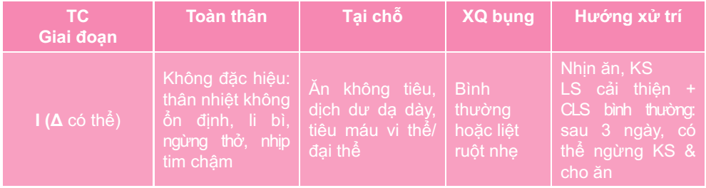

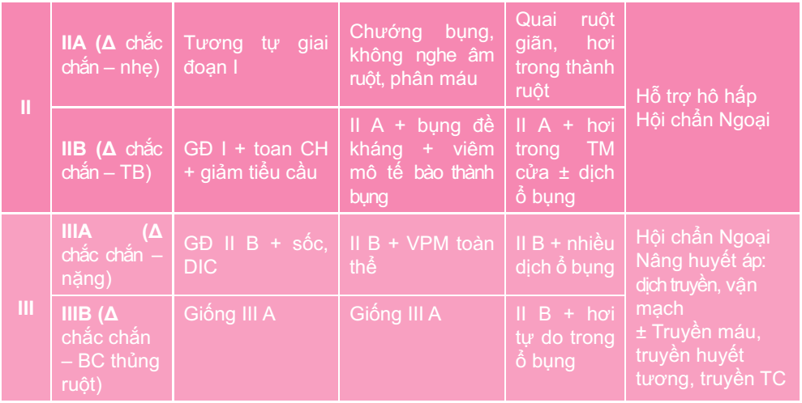

# Phân biệt

## Bệnh toàn thân gây chướng bụng: NTH

## Bụng ngoại khoa: Thủng ruột đơn thuần, xoắt ruột, lồng ruột, …

🡪 Viêm ruột hoại tử và thủng ruột đơn thuần

|  |  |
| --- | --- |
| Viêm ruột hoại tử | Thủng ruột đơn thuần |
| 3 – 4 tuần tuổi | 1 – 2 tuần tuổi |
| Thiếu máu cục bộ | Không rõ |
| Liên quan cho ăn | Không liên quan cho ăn |
| Hơi thành ruột | Không hơi thành ruột |

## Viêm ruột hoại tử và bất dung nạp thức ăn (thường trong giai đoạn sớm)

🡪 Nuôi ăn TM toàn phần + Kháng sinh 48 – 72h cho đến khi loại VRHT

# Điều trị

## Nội khoa

Ổn định hô hấp, tuần hoàn

Dinh dưỡng: Nhịn + dẫn lưu DD + nuôi ăn TM 90 – 110 kcal/kg/ngày

Kháng sinh phổ rộng, đường TM, 14 ngày

🡪 Gđ sớm: Dự phòng, không loại NTH

🡪 Gđ muộn: Điều trị 🡪 KS phủ VK kỵ khí

Gđ1: Ampicillin + Gentamycin x 48 – 72h

Gđ2: Ampicillin + Gentamycin + KS kỵ khí 🡪 7 – 10N (IIA), 14N (IIB)

Gđ3: Ampicillin + Gentamycin + KS kỵ khí 🡪 14N

Điều chỉnh điện giải, kiềm toan, Hb, đông máu

## Theo dõi

Tri giác (VMN, XH não, NT nặng, RL chuyển hóa)

CN thận (ion đồ, BUN, Creatinin, nước tiểu)

Tình trạng bụng: LS và XQ bụng /6-8h x 2-3d

Hội chẩn ngoại khoa

## Ngoại khoa

### Chỉ định

IIIA + điều trị nội không đáp ứng

IIIB (thủng ruột, VPM, sốc, toan chuyển hoá, DIC…)

Quai ruột dãn cố định trên nhiều phim

### Phương pháp

Cắt bỏ đoạn ruột hoại tử

Dẫn lưu ổ bụng

# Cho ăn lại

Sau 2 tuần: Ổn định lâm sàng (tái tạo niêm mạc ruột) 🡪 ngưng dẫn lưu dạ dày 🡪 cho ăn.

Độ I: Có thể cho ăn sau 3 ngày nếu HC trong phân (-)

Sữa mẹ là ưu tiên vì dung nạp tốt.

Pregestimil: Thuỷ phân hoàn toàn + MCT

Bắt đầu 10 ml/kg/ngày, tăng chậm thêm 10 ml/kg/ngày.

Không dùng đường uống các thuốc có osmol cao (vitamin) & caffein cho đến khi lượng sữa đạt 100ml/kg/ngày.

# Theo dõi

Sinh hiệu

Sonde dạ dày 🡪 dịch dư

Vòng bụng

Phân